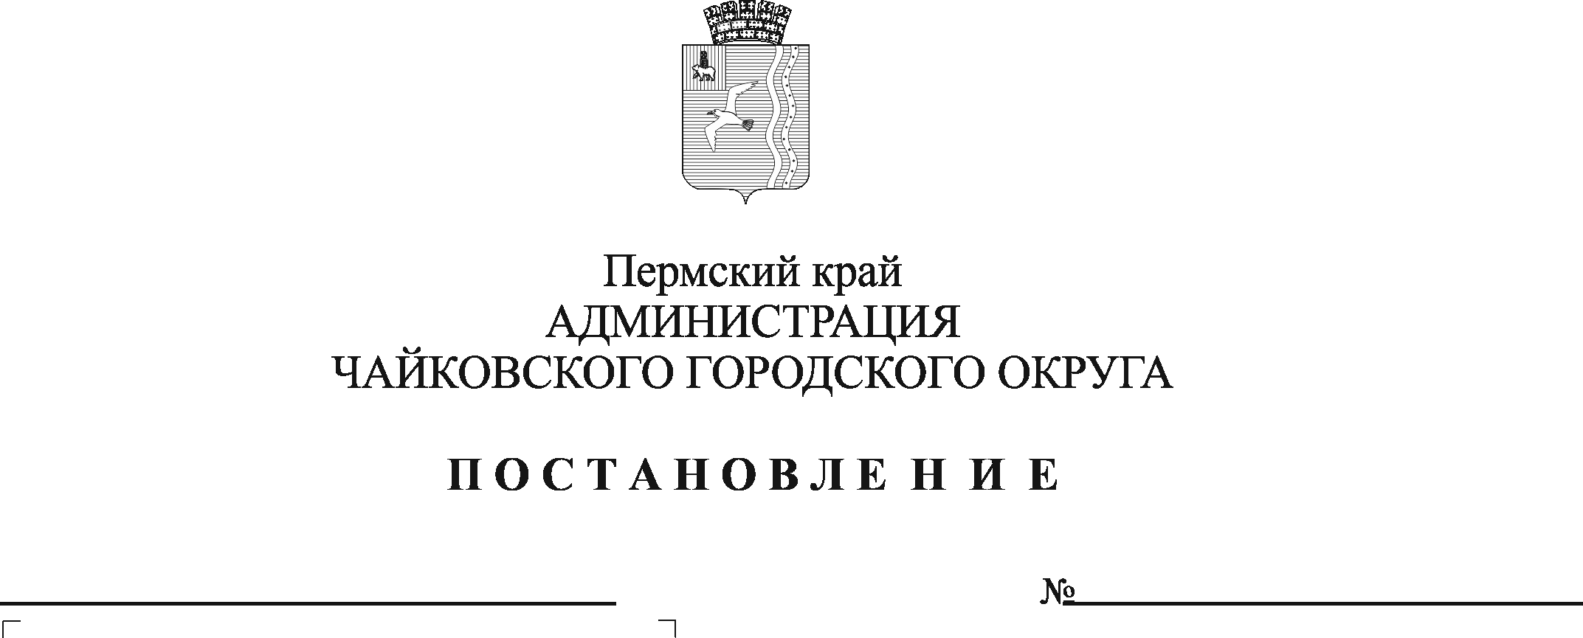
Об утверждении Перечня видов работ для отбывания наказания в виде обязательных работ

В целях обеспечения надлежащего исполнения наказаний в виде обязательных работ осужденными, в соответствии со статьей 25 Уголовно -исполнительного кодекса Российской Федерации, статьей 49 Уголовного кодекса Российской Федерации, статьей 351.1 Трудового кодекса Российской Федерации, на основании Федерального закона от 6 октября 2003 г. № 131-ФЗ «Об общих принципах организации местного самоуправления в Российской Федерации», Устава Чайковского городского округа
ПОСТАНОВЛЯЮ:
1. Утвердить прилагаемый Перечень видов работ для отбывания наказания в виде обязательных работ.
2. Опубликовать постановление в муниципальной газете «Огни Камы» и разместить на официальном сайте администрации Чайковского городского округа.
3. Постановление вступает в силу после его официального опубликования.
4. Контроль за исполнением постановления возложить на первого заместителя главы администрации Чайковского городского округа, руководителя аппарата.

Глава городского округа -
глава администрации
Чайковского городского округа Ю.Г. Востриков

СОГЛАСОВАНО  Начальник ФКУ УИИ  филиала по Чайковскому району, подполковник внутренней службы  _________________М.А. Азанов  «____» ____________ 2020 г. | УТВЕРЖДЕН  постановлением администрации  Чайковского городского округа  от ________________№________

ПЕРЕЧЕНЬ
видов работ для отбывания наказания в виде обязательных работ

- Благоустройство и очистка улиц, площадей и территорий организаций, предприятий и учреждений.
- Вырубка деревьев и кустарников, обрезка веток.
- Посадка и прополка саженцев деревьев, кустарников и цветочной рассады.
- Благоустройство и очистка территорий автобусных остановок.
- Подсобные работы при благоустройстве тротуаров и пешеходных дорожек.
- Окраска элементов благоустройства автомобильных дорог общего пользования местного значения.
- Очистка автомобильных дорог общего пользования местного значения в местах, недоступных для коммунальной уборочной техники.
- Благоустройство кладбищ.
- Благоустройство историко-архитектурных памятников.
- Благоустройство и очистка территории спортивных и детских площадок.
- Выполнение неквалифицированных работ в организациях, предприятиях и учреждениях.
- Косметический ремонт зданий и помещений.
- Общестроительные работы.
- Погрузочно-разгрузочные работы.
- Уборка производственных и служебных помещений:
- влажное подметание и мытье лестничных площадок и маршей, холлов, вестибюлей, коридоров, подсобных помещений;
- влажная протирка стен, дверей, плафонов, подоконников, отопительных приборов, перил;
- очистка чердаков и подвалов от мусора;
- сбор и перемещение мусора в установленное место.
- Работы по очистке канализационных сетей.
- Сборка мебели.
- Другие виды работ, не требующих предварительной профессиональной подготовки и имеющих социально полезную направленность, по согласованию с организациями.

